Numeri irrazionali. Verifica
1. Nelle figure seguenti inserisci al posto dei puntini le lunghezze esatte dei segmenti.
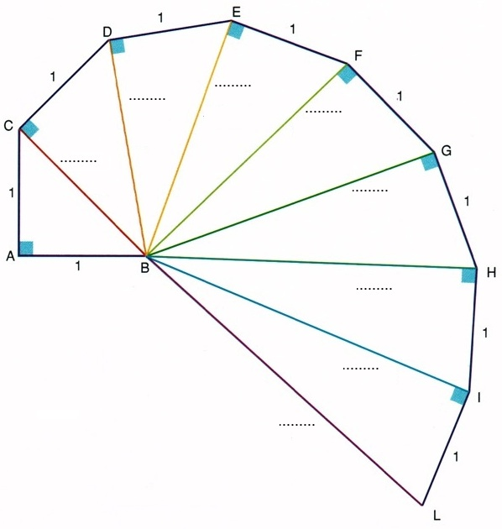
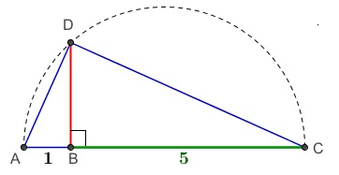  BD = ……………  DC = …………… | 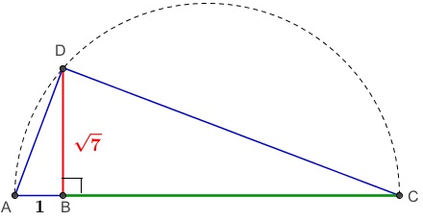  BC = ……………  DC = …………… | 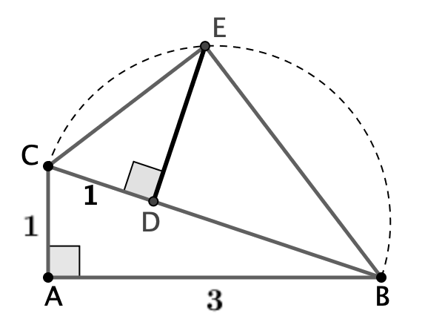 BC = …………………  DB = …………………  DE = …………………
2. Il numero $\sqrt{6,4}$ è circa uguale a
A. 3,2 B. 2,5 C. 0,8 D. 8,0
3. Il numero $\sqrt{10}$ è
A. compreso fra 9 e 11
B. uguale a 5
C. compreso fra 3 e 4
D. uguale a 11
4. Sulla retta dei numeri quale dei seguenti punti è più vicino a $\sqrt{8}$?_____
